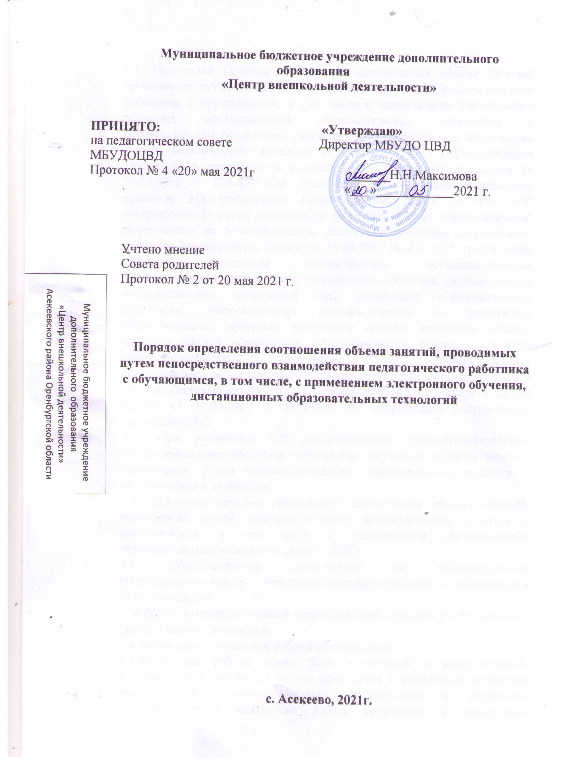
Муниципальное бюджетное учреждение дополнительного образования
«Центр внешкольной деятельности»

ПРИНЯТО: «Утверждаю» на педагогическом совете Директор МБУДО ЦВД
МБУДОЦВД
Протокол № 4 «20» мая 2021г ______Н.Н.Максимова
. «___»____________2021 г.

Учтено мнение
Совета родителей
Протокол № 2 от 20 мая 2021 г.

Порядок определения соотношения объема занятий, проводимых путем непосредственного взаимодействия педагогического работника с обучающимся, в том числе, с применением электронного обучения, дистанционных образовательных технологий

с. Асекеево, 2021г.
1. Общие положения
1.1. Настоящий Порядок определения соотношения объема занятий, проводимых путем непосредственного взаимодействия педагогического работника с обучающимся, в том числе с применением электронного обучения, дистанционных образовательных технологий в Муниципальном бюджетном учреждении дополнительного образования «Центр внешкольной деятельности» (далее – ОО - Образовательная Организация) разработан в соответствии с Федеральным законом от 29.12.2012 № 273-ФЗ «Об образовании в Российской Федерации», приказом Минпросвещения России от 09.11.2018 № 196 «Об утверждении Порядка организации и осуществления образовательной деятельности по дополнительным общеобразовательным программам», приказом Минобрнауки России от 23.08.2017 № 816 «Об утверждении Порядка применения организациями, осуществляющими образовательную деятельность, электронного обучения, дистанционных образовательных технологий при реализации образовательных программ», Методическими рекомендациями по реализации образовательных программ начального общего, основного общего, среднего общего образования, образовательных программ среднего профессионального образования и дополнительных общеобразовательных программ с применением электронного обучения и дистанционных образовательных технологий (Письмо Минпросвещения России от 19.03.2020 N ГД-39/04 «О направлении методических рекомендаций»)
1.2. При реализации ОО дополнительных общеобразовательных общеразвивающих программ допускается отсутствие учебных занятий, проводимых путем непосредственного взаимодействия педагога с обучающимся в аудитории.
1.3. ОО самостоятельно определяет соотношение объема занятий, проводимых путем непосредственного взаимодействия педагога с обучающимся, в том числе с применением дистанционных образовательных технологий (далее - ДОТ).
1.4. Образовательная деятельность по дополнительным общеобразовательным общеразвивающимпрограммам с применением ДОТ проводится:
- в форме непосредственного взаимодействия педагога с обучающимся (далее – контактная работа).
- в форме самостоятельной работы обучающихся.
1.5.Контактная работа может быть аудиторной и внеаудиторной. 1.6.Аудиторная контактная работа проводится в физической аудитории при непосредственном контакте обучающихся с педагогом. 1.7.Внеаудиторная контактная работа проводится в электронно-информационном формате с применением ДОТ, обеспечивающих доступ обучающихся к учебным материалам и обратную связь преподавателя и обучающихся.
1.8. Определение соотношения объема занятий, проводимых в ОО путем непосредственного взаимодействия педагогического работника с обучающимся, в том числе с применением ДОТ, осуществляется в соответствии с требованиями действующего законодательства.
1.9. ОО самостоятельно определяет нормы расчета учебной нагрузки педагогических работников в форме непосредственного взаимодействия педагогического работника с обучающимся и использует их при планировании учебной работы педагогических работников.



